ATIVIDADE DO DIA 27/03
Questões 1 e 2
(2 pontos) Considere um movimento cuja posição s, em função do tempo t, está representado no gráfico.
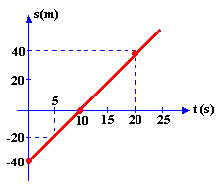
1. A distância percorrida pelo móvel entre os instantes t = 0 e t = 20s, em metros, vale:
a) -40 b) zero c) 20 d) 40 e) 80

2. O móvel passa pela origem no instante:
a) zero b) 5,0s c) 10s d) 15s e) 20s

3. Um macaco que pula de galho em galho em um zoológico, demora 3 segundos para atravessar sua jaula, que mede 12 metros. Qual a velocidade média dele?

4. Durante uma corrida de 200 metros rasos, um competidor se desloca com velocidade média de 5m/s. Quanto tempo ele demora para completar o percurso?

